第3章 集成逻辑门电路
3—1 选择填空
1．TTL门电路输入端悬空时，应视为＿高＿＿；（高电平，低电平，不定）此时如用万用表测量其电压，读数约为＿1.4V＿＿（3.5V，0V，1.4V）。
2．CT74，CT74H，CT74S，CT74LS四个系列的TTL集成电路，其中功耗最小的为＿CT74LS＿＿；速度最快的为＿CT74S＿＿；综合性能指标最好的为＿＿CT74LS＿。
3．集电极开路门（OC）门在使用时须在＿输出与电源＿＿之间接一电阻（输出与地，输出与输入，输出与电源）。
4．CMOS门电路的特点：静态功耗＿极低＿＿（很大，极低）；而动态功耗随着工作频率的提高而＿＿增加＿（增加，减小，不变）；输入电阻＿高＿＿（很大，很小）；噪声容限＿高＿＿（高，低，等）于TTL门电路。
3—2 图3.2各电路中凡是能实现“非”功能的打√，否则打×。图3.2-1为TTL门电路，图3.2-2为CMOS门电路。
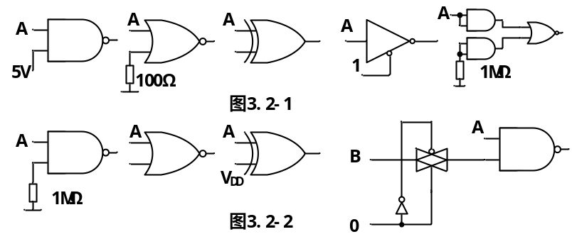

3—3 由CMOS传输门和反相器构成的电路如图3.3（a）所示，试画出在图3.3（b）波形作用下的输出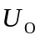的波形（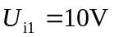，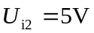）
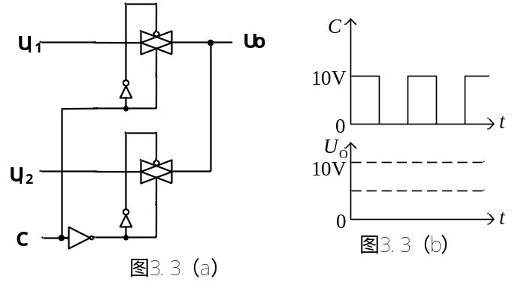

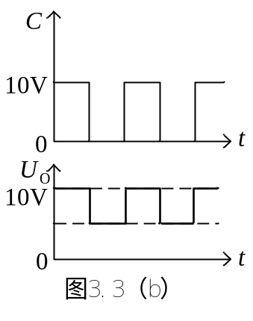答：

